NVR-B3111.31.61.220805版本使用指导书

关键词： NVR-B3111.31.61.220805单板软件版本使用指导书

摘要：文档描述了发布版本的原因、使用限制、存在缺陷和解决问题等信息，文档的发放对象为市场技术、技术支援和大客户。

缩略语清单：

| 缩略语 | 英文全名 | 中文解释 |
| --- | --- | --- |
| NVR | Network Video Recorder | 网络视频录像机 |
|  |  |  |
|  |  |  |
|  |  |  |
|  |  |  |
|  |  |  |

目录

1 版本介绍 5

1.1 版本号 5

1.2 版本适用产品型号 5

1.3 历史版本信息 6

1.4 版本发布原因 9

2 版本使用限制及注意事项 10

3 存在问题与规避措施 10

4 解决问题列表 13

4.1 NVR-B3111.31.60.220805版本解决问题列表 13

4.2 NVR-B3111.31.59.220620版本解决问题列表 13

4.3 NVR-B3111.31.58.220507版本解决问题列表 13

4.4 NVR-B3111.31.57.220424版本解决问题列表 13

4.5 NVR-B3111.31.55.220402版本解决问题列表 13

4.6 NVR-B3111.31.51.220121版本解决问题列表 13

4.7 NVR-B3111.31.46.211227版本解决问题列表 14

4.8 NVR-B3111.31.27.211105版本解决问题列表 14

4.9 NVR-B3111.30.6.210826版本解决问题列表 14

4.10 NVR-B3111.29.63.210628版本解决问题列表 14

4.11 NVR-B3111.29.56.210512版本解决问题列表 14

4.12 NVR-B1111.29.49.210319版本解决问题列表 14

4.13 NVR-B3111.29.44.210226版本解决问题列表 15

4.14 NVR-B3111.29.43.210205版本解决问题列表 15

4.15 NVR-B3111.29.31.201018版本解决问题列表 15

4.16 NVR-B3111.28.45.200813版本解决问题列表 15

4.17 NVR-B3111.28.41.200723版本解决问题列表 15

4.18 NVR-B3111.28.36.200513版本解决问题列表 15

4.19 NVR-B3111.28.27.200330版本解决问题列表 16

4.20 NVR-B3111.28.26.200319版本解决问题列表 16

4.21 NVR-B3111.28.20.200113版本解决问题列表 16

4.22 NVR-B3111.28.15.191223版本解决问题列表 16

4.23 NVR-B3111.27.51.191128版本解决问题列表 16

4.24 NVR-B3111.27.50.191108版本解决问题列表 16

4.25 NVR-B3111.27.45.191015版本解决问题列表 17

4.26 NVR-B3111.27.40.190905版本解决问题列表 17

4.27 NVR-B3111.27.36.190817版本解决问题列表 17

4.28 NVR-B3111.27.35.190801版本解决问题列表 17

4.29 NVR-B3111.27.30.190712版本解决问题列表 17

4.30 NVR-B3111.27.25.190621版本解决问题列表 17

4.31 NVR-B3111.27.20.190523版本解决问题列表 18

4.32 B3126P35版本解决问题列表 18

4.33 B3126P30版本解决问题列表 18

4.34 B3126P25版本解决问题列表 18

4.35 B3126P23版本解决问题列表 18

4.36 B3126P11版本解决问题列表 18

4.37 B3125P30版本解决问题列表 19

4.38 B3125P27版本解决问题列表 19

4.39 B3125P26版本解决问题列表 19

4.40 B3125P21版本解决问题列表 19

4.41 B3125P10版本解决问题列表 19

4.42 B3123P23版本解决问题列表 19

4.43 B3123P21版本解决问题列表 19

4.44 B3123P20版本解决问题列表 20

4.45 B3123P10版本解决问题列表 20

4.46 B3122P31版本解决问题列表 20

4.47 B3122P25版本解决问题列表 20

4.48 B3122P16版本解决问题列表 20

4.49 B3122P10版本解决问题列表 20

4.50 B3121P20版本解决问题列表 21

5 版本升级操作指导 21

5.1 升级注意事项 21

5.2 升级方法 21

5.3 使用Web界面升级操作步骤 21

5.4 使用人机界面升级操作步骤 23

5.5 使用Telnet进行远程升级 23

5.5.1 FTP Server工具的使用 23

5.5.2 TFTP Server工具的使用 25

5.6 使用update命令升级操作步骤 27

5.7 使用update命令升级详解 28

# 版本介绍

## 版本号

对外版本号：NVR-B3111.31.61.220805

对内版本号：ENVRV300R001B11D031SP61

## 版本适用产品型号

 版本适用产品型号表

| 产品型号 | 产品配置 | 产品描述 |
| --- | --- | --- |
| NVR304-16E-B | 不涉及 | 4盘位16路接入，支持H.264、H.265解码，支持4K高清显示 |
| NVR304-32E-B | 不涉及 | 4盘位32路接入，支持H.264、H.265解码，支持4K高清显示 |
| NVR304-16EP-B | 不涉及 | 4盘位16路16个POE网口，支持H.264、H.265解码，支持4K高清显示 |
| NVR304-32EP-B | 不涉及 | 4盘位32路16个POE网口，支持H.264、H.265解码，支持4K高清显示 |
| NVR308-16E-B | 不涉及 | 8盘位16路接入，支持H.264、H.265解码，支持4K高清显示，支持RAID |
| NVR308-32E-B | 不涉及 | 8盘位32路接入，支持H.264、H.265解码，支持4K高清显示，支持RAID |
| NVR308-64E-B | 不涉及 | 8盘位64路接入，支持H.264、H.265解码，支持4K高清显示，支持RAID |
| NVR308-32R-B | 不涉及 | 8盘位32路接入，支持硬盘热插拔，支持H.264、H.265解码，支持4K高清显示，支持RAID |
| NVR308-64R-B | 不涉及 | 8盘位64路接入，支持硬盘热插拔，支持H.264、H.265解码，支持4K高清显示，支持RAID |
| NVR316-32R-B | 不涉及 | 16盘位32路接入，支持硬盘热插拔，支持H.264、H.265解码，支持4K高清显示，支持RAID |
| NVR316-64R-B | 不涉及 | 16盘位64路接入，支持硬盘热插拔，支持H.264、H.265解码，支持4K高清显示，支持RAID |
| NVR-B200-E4 | 9-B | 4盘位9路接入，带机械键盘和飞梭，支持H.264、H.265解码，支持4K高清显示 |
| 16-B | 4盘位16路接入，带机械键盘和飞梭，支持H.264、H.265解码，支持4K高清显示 |
| 32-B | 4盘位32路接入，带机械键盘和飞梭，支持H.264、H.265解码，支持4K高清显示 |
| NVR-B200-E8 | 16-B | 8盘位16路接入，带机械键盘和飞梭，支持H.264、H.265解码，支持4K高清显示，支持RAID |
| 32-B | 8盘位32路接入，带机械键盘和飞梭，支持H.264、H.265解码，支持4K高清显示，支持RAID |
| 64-B | 8盘位64路接入，带机械键盘和飞梭，支持H.264、H.265解码，支持4K高清显示，支持RAID |
| NVR-B200-R8 | 32-B | 8盘位32路接入，支持硬盘热插拔，支持H.264、H.265解码，支持4K高清显示，支持RAID |
| 64-B | 8盘位64路接入，支持硬盘热插拔，支持H.264、H.265解码，支持4K高清显示，支持RAID |
| NVR-B200-S4 | 32-B | 8盘位32路接入，带机械键盘和飞梭，支持H.264、H.265解码，支持4K高清显示，支持RAID |
| NVR-B200-S8 | 32-B | 8盘位32路接入，带机械键盘和飞梭，支持H.264、H.265解码，支持4K高清显示，支持RAID |
| 64-B | 8盘位64路接入，带机械键盘和飞梭，支持H.264、H.265解码，支持4K高清显示，支持RAID |
| NVR-B200-R16 | 32-B | 16盘位32路接入，支持硬盘热插拔，支持H.264、H.265解码，支持4K高清显示，支持RAID |
| 64-B | 16盘位64路接入，支持硬盘热插拔，支持H.264、H.265解码，支持4K高清显示，支持RAID |

## 历史版本信息

历史版本信息表

| 版本号 | 外部版本号 | 基础版本号 | 发布日期 | 备注 |
| --- | --- | --- | --- | --- |
| ENVR V300R001B11D031SP61 | NVR- B3111.31.61.220805 | NVR- B3111.31.59.220620 | 2022-08-05 | 发布用服 |
| ENVR V300R001B11D031SP59 | NVR- B3111.31.59.220620 | NVR- B3111.31.58.220507 | 2022-06-20 | 发布用服 |
| ENVR V300R001B11D031SP58 | NVR- B3111.31.58.220507 | NVR- B3111.31.57.220424 | 2022-05-07 | 发布用服 |
| ENVR V300R001B11D031SP57 | NVR- B3111.31.57.220424 | NVR- B3111.31.55.220402 | 2022-04-24 | 归档生产，发布用服 |
| ENVR V300R001B11D031SP55 | NVR- B3111.31.55.220402 | NVR-B3111.31.51.220121 | 2022-04-08 | 发布用服 |
| ENVR V300R001B11D031SP51 | NVR-B3111.31.51.220121 | NVR-B3111.31.46.211227 | 2022-01-27 | 发布用服 |
| ENVR V300R001B11D031SP46 | NVR-B3111.31.46.211227 | NVR-B3111.31.27.211105 | 2021-12-29 | 归档生产  发布用服 |
| ENVR V300R001B11D031SP27 | NVR-B3111.31.27.211105 | NVR-B3111.30.6.210826 | 2021-11-09 | 受限发布用服 |
| ENVRV300R001B11D030SP06 | NVR-B3111.30.6.210826 | NVR-B3111.29.63.210628 | 2021-08-26 | 归档生产  发布用服 |
| ENVRV300R001B11D029SP63 | NVR-B3111.29.63.210628 | NVR-B3111.29.56.210512 | 2021-06-28 | 发布用服 |
| ENVRV300R001B11D029SP56 | NVR-B3111.29.56.210512 | NVR-B3111.29.49.210319 | 2021-05-12 | 发布用服 |
| ENVRV300R001B11D029SP49 | NVR-B3111.29.49.210319 | NVR-B3111.29.44.210226 | 2021-03-19 | 发布用服 |
| ENVRV300R001B11D029SP44 | NVR-B3111.29.44.210226 | NVR-B3111.29.43.210205 | 2021-02-26 | 发布用服 |
| ENVRV300R001B11D029SP43 | NVR-B3111.29.43.210205 | NVR-B3111.29.31.201018 | 2021-02-05 | 发布用服 |
| ENVRV300R001B11D029SP31 | NVR-B3111.29.31.201018 | NVR-B3111.28.45.200813 | 2020-10-18 | 归档生产  发布用服 |
| ENVRV300R001B11D028SP45 | NVR-B3111.28.45.200813 | NVR-B3111.28.41.200723 | 2020-08-13 | 归档生产  发布用服 |
| ENVRV300R001B11D028SP41 | NVR-B3111.28.41.200723 | NVR-B3111.28.36.200513 | 2020-07-23 | 发布用服 |
| ENVRV300R001B11D028SP36 | NVR-B3111.28.36.200513 | NVR-B3111.28.27.200330 | 2020-05-13 | 归档生产  发布用服 |
| ENVRV300R001B11D028SP27 | NVR-B3111.28.27.200330 | NVR-B3111.28.26.200319 | 2020-03-30 | 归档生产  发布用服 |
| ENVRV300R001B11D028SP26 | NVR-B3111.28.26.200319 | NVR-B3111.28.20.200113 | 2020-03-19 | 归档生产  发布用服 |
| ENVRV300R001B11D028SP20 | NVR-B3111.28.20.200113 | NVR-B3111.28.15.191223 | 2020-01-13 | 发布用服 |
| ENVRV300R001B11D028SP15 | NVR-B3111.28.15.191223 | NVR-B3111.27.51.191128 | 2019-12-23 | 发布用服 |
| ENVRV300R001B11D027SP51 | NVR-B3111.27.51.191128 | NVR-B3111.27.50.191108 | 2019-11-28 | 发布用服 |
| ENVRV300R001B11D027SP50 | NVR-B3111.27.50.191108 | NVR-B3111.27.45.191015 | 2019-11-08 | 发布用服 |
| ENVRV300R001B11D027SP45 | NVR-B3111.27.45.191015 | NVR-B3111.27.40.190905 | 2019-10-15 | 发布用服 |
| ENVRV300R001B11D027SP40 | NVR-B3111.27.40.190905 | NVR-B3111.27.36.190817 | 2019-09-05 | 发布用服 |
| ENVRV300R001B11D027SP36 | NVR-B3111.27.36.190817 | NVR-B3111.27.35.190801 | 2019-08-17 | 归档生产  发布用服 |
| ENVRV300R001B11D027SP35 | NVR-B3111.27.35.190801 | NVR-B3111.27.30.190712 | 2019-08-01 | 归档生产  发布用服 |
| ENVRV300R001B11D027SP30 | NVR-B3111.27.30.190712 | NVR-B3111.27.25.190621 | 2019-07-12 | 发布用服 |
| ENVRV300R001B11D027SP25 | NVR-B3111.27.25.190621 | NVR-B3111.27.20.190523 | 2019-06-21 | 发布用服 |
| ENVRV300R001B11D027SP20 | NVR-B3111.27.20.190523 | B3126P35 | 2019-05-23 | 发布用服 |
| ENVRV300R001B11D026SP35 | B3126P35 | B3126P30 | 2019-04-29 | 归档生产  发布用服 |
| ENVRV300R001B11D026SP30 | B3126P30 | B3126P25 | 2019-04-02 | 归档生产  发布用服 |
| ENVRV300R001B11D026SP25 | B3126P25 | B3126P23 | 2019-02-25 | 发布用服 |
| ENVRV300R001B11D026SP23 | B3126P23 | B3126P11 | 2018-12-26 | 归档生产  发布用服 |
| ENVRV300R001B11D026SP11 | B3126P11 | B3125P30 | 2018-10-22 | 发布用服 |
| ENVRV300R001B11D025SP30 | B3125P30 | B3125P27 | 2018-09-03 | 发布用服 |
| ENVRV300R001B11D025SP27 | B3125P27 | B3125P26 | 2018-07-26 | 发布用服 |
| ENVRV300R001B11D025SP26 | B3125P26 | B3125P21 | 2018-07-21 | 发布用服 |
| ENVRV300R001B11D025SP22 | B3125P22 | B3125P21 | 2018-07-26 | 归档生产  发布用服 |
| ENVRV300R001B11D025SP21 | B3125P21 | B3125P10 | 2018-07-07 | 归档生产  发布用服 |
| ENVRV300R001B11D025SP10 | B3125P10 | B3123P23 | 2018-05-21 | 发布用服 |
| ENVRV300R001B11D023SP30 | B3123P30 | B3123P23 | 2018-05-31 | 归档生产  发布用服 |
| ENVRV300R001B11D023SP23 | B3123P23 | B3123P21 | 2018-04-21 | 归档生产  发布用服 |
| ENVRV300R001B11D023SP21 | B3123P21 | B3123P20 | 2018-04-04 | 归档生产  发布用服 |
| ENVRV300R001B11D023SP20 | B3123P20 | B3123P10 | 2018-03-14 | 归档生产  发布用服 |
| ENVRV300R001B11D023SP10 | B3123P10 | B3122P31 | 2018-01-29 | 发布用服 |
| ENVRV300R001B11D022SP31 | B3122P31 | B3122P25 | 2017-11-29 | 归档生产  发布用服 |
| ENVRV300R001B11D022SP25 | B3122P25 | B3122P16 | 2017-10-24 | 归档生产  发布用服 |
| ENVRV300R001B11D022SP16 | B3122P16 | B3122P10 | 2017-09-26 | 发布用服 |
| ENVRV300R001B11D022SP10 | B3122P10 | B3121P21 | 2017-08-21 | 发布用服 |
| ENVRV300R001B11D021SP35 | B3121P35 | B3121P21 | 2017-10-25 | 归档生产  发布用服 |
| ENVRV300R001B11D021SP21 | B3121P21 | B3121P20 | 2017-07-20 | 归档生产  发布用服 |
| ENVRV300R001B11D021SP20 | B3121P20 | B3121P07 | 2017-06-14 | 归档生产  发布用服 |
| ENVRV300R001B11D021SP07 | B3121P07 | 首次发布 | 2017-04-14 | 试制 |

## 版本发布原因

解决问题，发布用服。

# 版本使用限制及注意事项

无

# 存在问题与规避措施

#### IVSD62922

首次发现版本：NVR-B3601.31.10.210817

问题描述：IE浏览器开启https，使用https访问web，web端无法登录

规避措施：换一个浏览器

#### IVSD60964

首次发现版本：NVR-B5201.31.20.210926

问题描述：车牌、异常配置等告警，也需要支持通过websocket上报到UCS平台

规避措施：暂不支持

#### IVSD59934

首次发现版本：NVR-B5301.29.51.C21510.210508

问题描述：波兰客服人机标清回放多分屏下双击进入单分屏，鼠标卡顿（录像分段较多时，检索较慢）

规避措施：暂无

#### IVSD58673

首次发现版本：NVR-B3111.29.61.210519

问题描述：-B款设备异源双VO输出，开启智能标记，双VO显示同样通道实况时，设备卡顿

规避措施：减少解码通道数或不开启智能标记

#### IVSD58549

首次发现版本：NVR-B5201.29.60.210420

问题描述：NVR视图库车牌上行转发实际测试规格为12张/s左右，与视图库人脸上行转发60张/s相差较大

规避措施：暂无

#### IVSD58227

首次发现版本：NVR-B1217.29.60.210420

问题描述：深度周界LAPI告警结构化上报，结构化数据上报比告警多

规避措施：暂无

#### IVSD56514

首次发现版本：NVR-B3111.29.41.210107

问题描述：NVR端行为检索和智能预览，检索记录拉伸变形

规避措施：暂无

#### IVSD56843

首次发现版本：NVR-B3111.29.42.210125

问题描述：4K分辨率IPC接入，前端智能及泛智能图片在NVR端的检索图片人机显示黑屏

规避措施：暂无。

#### IVSD56465

首次发现版本： NVR-B1220.29.35.201217

问题描述：NVR国标接入IPC，触发IPC报警输入1和2，NVR都当做第一个开关量处理

规避措施：暂无

#### IVSD53133

首次发现版本：NVR-B5201.29.20.200609

问题描述：【D029SP20 车辆检索 必现】8盘位车牌检索10天数据（49W左右），人机大概率超时返回操作失败，如检索成功，进去翻页也会超时返回操作失败

规避措施：使用定时录像

#### IVSD31676

首次发现版本：B3120P05

问题描述：满规格多vo同时使用的情况下，人机低概率出现实况卡顿。

规避措施：使用单VO输出。

#### IVSD31466

首次发现版本： B3119P20L01

问题描述：设备由于网络原因，存储了两张张错误数据的图片，进行智能检索，该图片为黑屏，备份这两张图片，设备卡死，无法操作，只能断电重启。

规避措施：避开问题图片进行检索。

#### IVSD19976

首次发现版本：B3112

问题描述：我司Hisi3536（V3R1系列）设备，特定显示器或电视机无法显示输出4K 60Hz图像。

规避措施：选择特定兼容的显示器。

#### IVSD22431

首次发现版本：B3115P30

问题描述：我司3536芯片较海康3536芯片，在同样选择VGA输出时，海康清晰度线数能达到900线，而我司只能达到700线。

规避措施：暂无。

#### IVSD22599

首次发现版本：B3115P30

问题描述：我司设备相对于海康设备，在同样选择分辨率1080P 60HZ，人机VGA输出的情况下，层次感上处理较差。

规避措施：暂无。

#### IVSD68355

问题描述：【3635C 严重 音频输出问题 必现】NVR兼容性升级到D031SP30C19025\C19060版本，重启设备后莲花口（BNC）音频输出无声音

影响业务：GNVR V3R2B11设备D028级之前版本兼容性升级到D031后语音对讲业务不可用

规避措施：不可规避

# 解决问题列表

## NVR-B3111.31.60.220805版本解决问题列表



## NVR-B3111.31.59.220620版本解决问题列表



## NVR-B3111.31.58.220507版本解决问题列表



## NVR-B3111.31.57.220424版本解决问题列表



## NVR-B3111.31.55.220402版本解决问题列表



## NVR-B3111.31.51.220121版本解决问题列表



## NVR-B3111.31.46.211227版本解决问题列表



## NVR-B3111.31.27.211105版本解决问题列表



## NVR-B3111.30.6.210826版本解决问题列表



## NVR-B3111.29.63.210628版本解决问题列表



## NVR-B3111.29.56.210512版本解决问题列表



## NVR-B1111.29.49.210319版本解决问题列表



## NVR-B3111.29.44.210226版本解决问题列表



## NVR-B3111.29.43.210205版本解决问题列表



## NVR-B3111.29.31.201018版本解决问题列表



## NVR-B3111.28.45.200813版本解决问题列表



## NVR-B3111.28.41.200723版本解决问题列表



## NVR-B3111.28.36.200513版本解决问题列表



## NVR-B3111.28.27.200330版本解决问题列表



## NVR-B3111.28.26.200319版本解决问题列表



## NVR-B3111.28.20.200113版本解决问题列表



## NVR-B3111.28.15.191223版本解决问题列表



## NVR-B3111.27.51.191128版本解决问题列表



## NVR-B3111.27.50.191108版本解决问题列表



## NVR-B3111.27.45.191015版本解决问题列表



## NVR-B3111.27.40.190905版本解决问题列表



## NVR-B3111.27.36.190817版本解决问题列表



## NVR-B3111.27.35.190801版本解决问题列表



## NVR-B3111.27.30.190712版本解决问题列表



## NVR-B3111.27.25.190621版本解决问题列表



## NVR-B3111.27.20.190523版本解决问题列表



## B3126P35版本解决问题列表



## B3126P30版本解决问题列表



## B3126P25版本解决问题列表



## B3126P23版本解决问题列表



## B3126P11版本解决问题列表



## B3125P30版本解决问题列表



## B3125P27版本解决问题列表



## B3125P26版本解决问题列表



## B3125P21版本解决问题列表



## B3125P10版本解决问题列表



## B3123P23版本解决问题列表



## B3123P21版本解决问题列表

1、IVSD38375

首次发现版本：B3323P20

问题描述：【严重】因为uboot下禁用了bootm命令，导致U盘镜像无法启动，产线单板测试失败，提单修改合入。

## B3123P20版本解决问题列表



## B3123P10版本解决问题列表



## B3122P31版本解决问题列表



## B3122P25版本解决问题列表



## B3122P16版本解决问题列表



## B3122P10版本解决问题列表



## B3121P20版本解决问题列表



# 版本升级操作指导

## 升级注意事项

本软件系统包含用户软件程序(Program.bin)镜像。版本升级可以通过telnet远程升级，也可以通过Web或者人机界面进行升级。升级之前，请在WEB或人机界面上做好配置备份，防止升级失败无法恢复。

## 升级方法

本版本可以通过Web升级、人机界面升级，Web和人机界面都支持云升级。也可以通过Telnet进行远程升级。

通过Telnet远程升级使用FTP或TFTP协议传输升级镜像文件，需要FTP Server或TFTP Server工具。

## 使用Web界面升级操作步骤

通过Web界面进行系统软件升级，操作步骤如下：

* + - * 1. 使用admin用户登录Web界面；
        2. 进入[系统维护]界面，打开[系统维护]中的[本地升级]界面；

系统维护

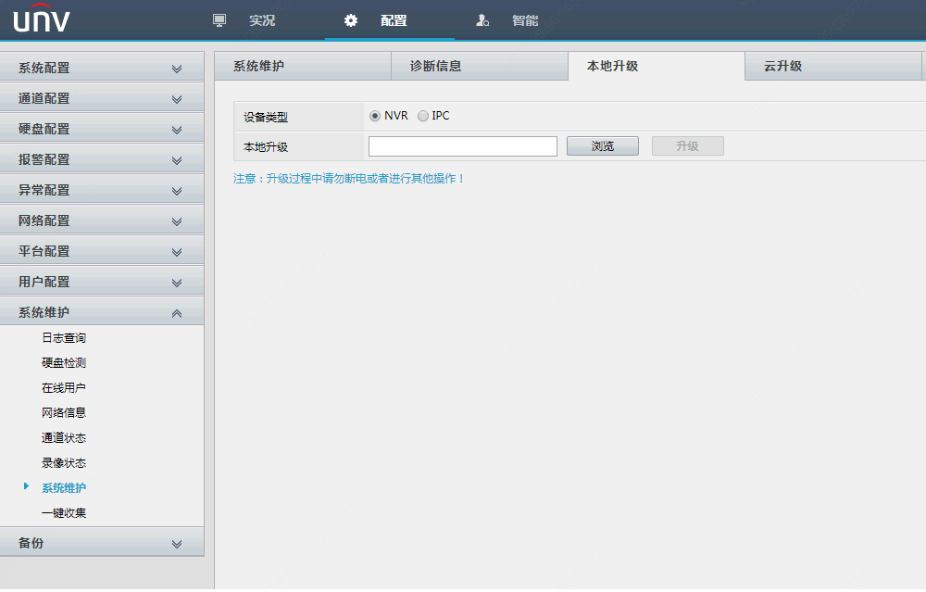

* + - * 1. 点击本地升级后的<浏览>按钮，选中需要升级的镜像文件(Program.bin)，然后点击<升级>按钮；
        2. 或者点击云升级后的<检查更新>按钮，使用云升级，请确保设备接入公网；
        3. 如果发现新版本，会弹出提示直接升级；
        4. 在弹出的确认界面中点击<确定>按钮启动升级；

确认升级

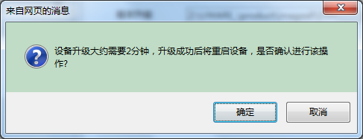

* + - * 1. 等待升级完成，升级完成之后，设备会自动重启，完成升级；
        2. 升级过程中，请确保网络连接和设备供电正常；

## 使用人机界面升级操作步骤

通过人机界面进行系统软件升级时，设备支持本地USB升级，具体操作步骤如下：

#### 本地升级

使用本地升级方式进行版本升级前，请确保已获取升级文件，并将升级文件拷贝至U盘。

* + - * 1. 将装有升级文件的U盘插入设备的USB接口。
        2. 使用admin用户登录人机界面；
        3. 进入[系统维护→系统升级]，在“分区列表”的下拉框中选择升级文件路径（注意：升级文件必须放在U盘的根目录下），单击<升级>。
        4. 系统弹出确认提示框，单击<确定>。

确认升级

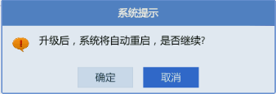

* + - * 1. 升级完成后，设备自动重启，完成升级。
        2. 升级过程中，请确保网络连接和设备供电正常；

#### 云升级

使用云升级方式进行版本升级前，请确保设备已经接入公网，并保持网络通畅。

* + - * 1. 进入[系统维护→系统升级]，在“云升级”部分点击<检查更新>按钮；
        2. 发现新版本之后，单击<升级>。

## 使用Telnet进行远程升级

通过Telnet远程升级使用FTP或TFTP协议传输升级镜像文件，需要FTP Server或TFTP Server工具。

### FTP Server工具的使用

#### FTP Server工具

常用的FTP Server工具有“wftpd32”。

wftpd32（一）



wftpd32（二）

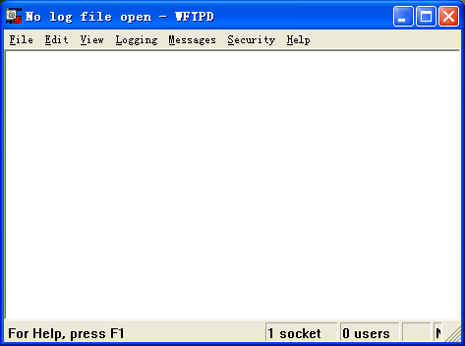

#### 创建及设置用户

* + - * 1. 运行“wftpd32”后，选择[Security/Users/Rights]菜单项，进行用户和目录管理。

用户和目录管理

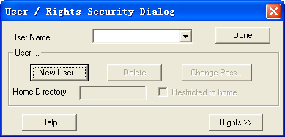

* + - * 1. 单击<New User>按钮，完成新用户的创建。
        2. 在“Home Directory”文本框中输入升级镜像文件路径。

升级镜像文件路径

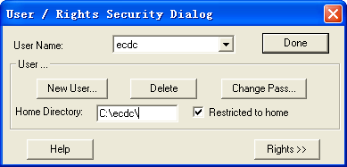

#### 选择用户

选择正确用户并指定正确升级镜像路径后，单击<Done>按钮确认。

#### 开启匿名用户访问权限

* + - * 1. 运行“wftpd32”后，选择[Security/General]菜单项，进入配置页面；
        2. 选中“Allow Anonymous”前的复选框，开启匿名用户访问权限。

设置访问权限

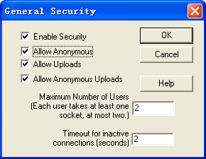

### TFTP Server工具的使用

常用的TFTP Server工具有“Tftpd32”。



运行“Tftpd32”后，单击<Settings>按钮，设置升级镜像文件路径；或单击<Browse>按钮，选择升级镜像文件路径。新的文件路径将会在“Current Directory”中显示；单击<Show Dir>按钮，可以查看升级镜像文件路径下的文件。

设置升级镜像文件路径

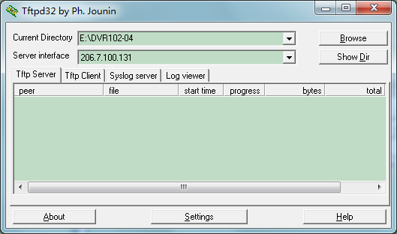

对于网络存在延时或者抖动的情况，运行“Tftpd32”后，单击<Settings>按钮，设置超时时间（Timeout）以及最大重试次数（Max Retransmit），以确保传输更加稳定。

设置超时时间

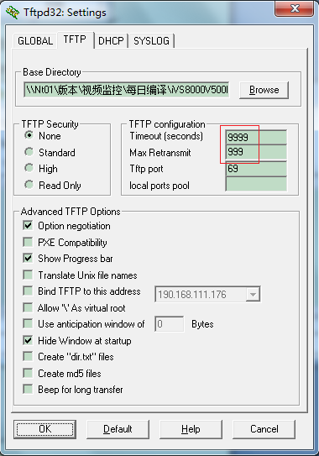

## 使用update命令升级操作步骤

Telnet登录设备，然后通过FTP或TFTP等协议完成远程升级操作。

具体步骤如下：

* + - * 1. Telnet登录设备。
        2. 打开并设置好FTP Server或TFTP Server。
        3. 使用PING命令，确定与FTP Server或TFTP Server的网络连接畅通。
        4. 执行命令：update [protocol] remote file [option]（详细使用说明见“使用update命令升级详解”)。
        5. 升级结束。

**特别注意：**升级过程中写FLASH时，设备断电、重启、升级被意外中断都将造成设备无法正常使用。

如果当前升级模块是program.img或webctrl.img，则可以重新升级或重启系统后重新升级；

如果当前升级模块是uImage，则不可以继续远程升级，需要通过串口连接重新升级；

升级过程可能会花费几分钟时间，通过升级进度条，可以了解升级状态。

升级后需要重新启动设备，使新系统生效。

执行**update -help**命令获取升级命令帮助。

执行**update -v**命令获取软件版本信息。

## 使用update命令升级详解

【命令】

update [protocol] remote file [option]

【参数】

protocol:

-ftp:表示使用FTP协议传输升级文件。

-tftp:表示使用TFTP协议传输升级文件。

remote:表示FTP或者TFTP服务器地址。

file:

all:表示升级Program.bin镜像。

option:

-u:表示FTP用户名，如果不指定，使用默认用户名admin。

-p:表示FTP密码，如果不指定，使用默认密码admin。

-r:表示升级结束后自动重启设备。

-w: 表示升级结束后不自动重启设备。

-f:表示忽略版本，强制升级到当前版本。

【描述】

update命令用于远程升级设备软件，用户可以选择使用TFTP或者FTP协议传输升级镜像文件。

【举例】

远程升级Program.bin镜像（内含uImage、program.img和webctrl.img镜像）并自动重启。

**TFTP升级举例：**update -tftp 192.168.1.10 all -f

该命令主要内容解释如下表：

命令内容解释

|  |  |
| --- | --- |
| 主要字段 | 描述 |
| 192.168.1.10 | TFTP服务器地址 |
| All | 升级镜像文件名 |
| -f | 强制升级到当前版本 |

**执行过程：**

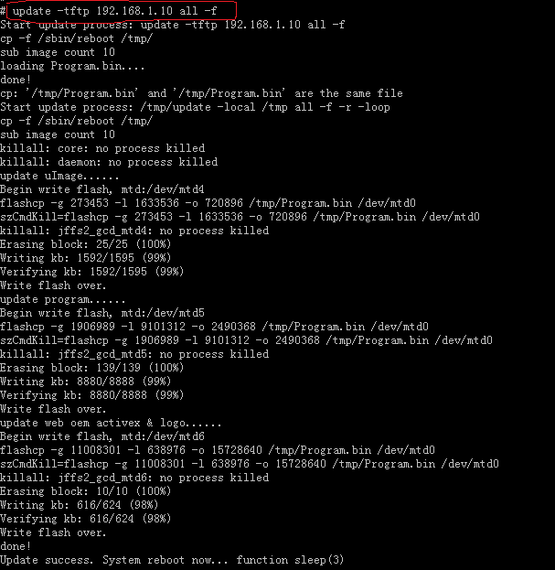

**FTP升级举例：**update-ftp 192.168.1.10 all -u username -p passwd -f

该命令主要内容解释如下表：

命令内容解释

|  |  |
| --- | --- |
| 主要字段 | 描述 |
| 192.168.1.10 | FTP服务器地址 |
| All | 升级镜像文件名 |
| Username | FTP用户名 |
| Passwd | FTP密码 |
| -f | 强制升级到当前版本 |

**执行过程：**

